Дата размещения – 14.05.2025
Дата истечения срока проведения независимой антикоррупционной
экспертизы (не менее 5 рабочих дней с даты размещения) – 21.05.2025
Разработчик: главный специалист отдела проектов межевания МКУ
«Управление архитектуры и градостроительства ИКМО г.Казани»
Маннапов Искандер Масхутович
e-mail: iskander.mannapov@tatar.ru
тел.: +7 843 223 24 44 (доб.61535)

Проект постановления ИКМО г.Казани

Об утверждении проекта межевания территории
линейного объекта местного значения «Гидротехническое
сооружение «Новая Портовая» (2-й этап)

В целях обеспечения территории градостроительной документацией, на основании заявления МБУ «Институт развития Казани», в соответствии со статьями 43, 45, 46 Градостроительного кодекса Российской Федерации, статьей 8 Федерального закона от 10.07.2023 №305-ФЗ «О внесении изменений в Градостроительный кодекс Российской Федерации и отдельные законодательные акты Российской Федерации и о признании утратившими силу отдельных положений законодательных актов Российской Федерации», постановлением Исполнительного комитета г.Казани от 24.04.2025 №1283 «О подготовке проекта межевания территории линейного объекта местного значения «Гидротехническое сооружение «Новая Портовая» (2-й этап), проектом планировки территории линейного объекта местного значения «Гидротехническое сооружение «Новая Портовая» (2-й этап ), утвержденным постановлением Исполнительного комитета г.Казани от 12.04.2024 №1541:
1. Постановляю:
1.1. утвердить проект межевания территории линейного объекта местного значения «Гидротехническое сооружение «Новая Портовая» (2-й этап), согласно приложению к настоящему постановлению;
1.2. опубликовать настоящее постановление, за исключением перечня координат характерных точек границ территории проекта межевания, перечня координат характерных точек границ образуемых земельных участков, (приложение) (материалы для служебного пользования), в сетевом издании «Муниципальные правовые акты и иная официальная информация» (www.docskzn.ru);
1.3. разместить настоящее постановление, за исключением перечня координат характерных точек границ территории проекта межевания, перечня координат характерных точек границ образуемых земельных участков, (приложение) (материалы для служебного пользования), на официальном портале органов местного самоуправления города Казани (www.kzn.ru) и на официальном портале правовой информации Республики Татарстан (www.pravo.tatarstan.ru);
1.4. установить, что настоящее постановление вступает в силу со дня его официального опубликования.
2. Рекомендую:
2.1. МБУ «Институт развития Казани»:
2.1.1. обратиться без доверенности в Управление Федеральной службы государственной регистрации, кадастра и картографии по Республике Татарстан для осуществления государственного кадастрового учета и регистрации права муниципальной собственности в отношении земельных участков согласно приложению к настоящему постановлению;
2.1.2. после осуществления государственного кадастрового учета земельных участков, указанных в приложении к настоящему постановлению, представить информацию о кадастровых номерах земельных участков в Управление архитектуры и градостроительства Исполнительного комитета г.Казани для присвоения адресных номеров и внесения сведений в Государственный адресный реестр;
2.2. при последующем использовании земельных участков:
2.2.1. обеспечивать безопасность сетей инженерно-технического обеспечения и беспрепятственный доступ к ним для организаций, эксплуатирующих данные сети;
2.2.2. соблюдать ограничения, установленные для зон с особыми условиями использования территории.
3. Возлагаю контроль за выполнением настоящего постановления на первого заместителя Руководителя Исполнительного комитета г.Казани А.Р.Нигматзянова.

_____________________

Утвержден постановлением
Исполнительного комитета
г. Казани
от_____________№_______

Проект межевания территории
линейного объекта местного значения
«Гидротехническое сооружение «Новая Портовая», 2 этап»

Проект межевания территории линейного объекта местного значения «Гидротехническое сооружение «Новая Портовая», 2 этап» состоит из:
- Положения о проекте межевания территории с приложениями перечня координат характерных точек границ территории проекта межевания, перечня координат характерных точек границ образуемых земельных участков.
- Чертежа межевания территории.
Перечень координат характерных точек границ территории проекта межевания, перечень координат характерных точек границ образуемых земельных участков являются материалами для служебного пользования и не подлежат публикации в сетевом издании «Муниципальные правовые акты и иная официальная информация» (www.docskzn.ru), размещению на официальном портале органов местного самоуправления города Казани (www.kzn.ru), на официальном портале правовой информации Республики Татарстан (www.pravo.tatarstan.ru).

- Положение о проекте межевания территории
Проект межевания территории подготовлен с целью формирования земельных участков с видом разрешенного использования - гидротехнические сооружения. Земельные участки, образование которых предусмотрено проектом межевания территории, расположены в границах зоны планируемого размещения линейного объекта местного значения «Гидротехническое сооружение «Новая Портовая», 2 этап».
На территорию проекта межевания территории утвержден постановлением Исполнительного комитета города Казани № 1541 от 12.04.2024 Проект планировки территории линейного объекта местного значения «Гидротехническое сооружение «Новая Портовая», 2 – й этап».
Проектом межевания территории предусмотрено образование земельных участков с условными номерами ЗУ1 – ЗУ20.
Требования к образуемым земельным участкам, определенные статьей 11.9 Земельного кодекса Российской Федерации, соблюдены.
Перечень и сведения о площадях образуемых земельных участков, а также перечень исходных земельных участков приведены в таблице 1.
В соответствии с ч.4 ст.36 Градостроительного кодекса Российской Федерации градостроительные регламенты не распространяются на земельные участки в границах территорий общего пользования.
Согласно п.1 ст.56.3 Земельного кодекса Российской Федерации изъятие земельных участков для государственных или муниципальных нужд в целях строительства, реконструкции объектов местного значения допускается, если указанные объекты предусмотрены утвержденными проектами планировки территории.
Земельные участки с кадастровыми номерами 16:50:080703:16, 16:50:080704:22 (ЕЗ 16:50:000000:327), 16:50:080704:8, 16:50:080704:3, 16:50:080704:292, 16:50:080704:75, 16:50:080704:23, 16:50:080704:24, 16:50:000000:18334, 16:50:000000:18343, 16:50:080704:19, 16:50:000000:18530, 16:50:000000:11405, 16:50:000000:21254 изымаются в соответствии с проектом планировки территории линейного объекта местного значения «Гидротехническое сооружение «Новая Портовая», 2-й этап», утвержденным постановлением Исполнительного комитета г. Казани №1541 от 12.04.2024.
Таблица 1
Условное обозначение образуемого ЗУ | Кадастровые номера ЗУ, из которых образуется ЗУ | Площадь образуемого ЗУ, кв.м. | Собственность согласно сведениям ЕГРН | Способ образования ЗУ | Устанавливаемый вид разрешенного использования образуемому ЗУ | Сведения об (не)отнесении ЗУ к тер. общего пользования
1 | 2 | 3 | 4 | 5 | 6 | 7
ЗУ1 | 16:50:080703:16 | 99 | Государственная федеральная (Постоянное (бессрочное) пользование Федеральное казенное учреждение «Исправительная колония №19 Управления Федеральной  службы исполнения наказаний по Республике Татарстан») | Образование земельного участка, путем раздела земельного участка с кадастровым номером 16:50:080703:16 с сохранением исходного земельного участка в измененных границах | Гидротехнические сооружения | Образуемый ЗУ расположен в границах территории общего пользования
ЗУ2 | 16:50:080703:546 | 22 | Муниципальная собственность | Образование земельного участка, путем раздела земельного участка с кадастровым номером 16:50:080703:546 с сохранением исходного земельного участка в измененных границах | Гидротехнические сооружения | Образуемый ЗУ расположен в границах территории общего пользования
ЗУ3 | 16:50:000000:18530 | 6248 | Земельный участок, государственная собственность на который не разграничена (Аренда) | Образование земельного участка, путем раздела земельного участка с кадастровым номером 16:50:000000:18530 с сохранением исходного земельного участка в измененных границах | Гидротехнические сооружения | Образуемый ЗУ расположен в границах территории общего пользования
ЗУ4 | 16:50:000000:11405 | 109 | Частная собственность | Образование земельного участка, путем раздела земельного участка с кадастровым номером 16:50:000000:11405 с сохранением исходного земельного участка в измененных границах в связи с их изъятием для государственных или муниципальных нужд | Гидротехнические сооружения | Образуемый ЗУ расположен в границах территории общего пользования
ЗУ5 | 16:50:000000:21254 | 1068 | Муниципальная собственность | Образование земельного участка, путем раздела земельного участка с кадастровым номером 16:50:000000:21254 с сохранением исходного земельного участка в измененных границах | Гидротехнические сооружения | Образуемый ЗУ расположен в границах территории общего пользования
ЗУ6 | 16:50:080704:19 | 2178 | Муниципальная собственность | Образование земельного участка, путем раздела земельного участка с кадастровым номером 16:50:080704:19 с сохранением исходного земельного участка в измененных границах | Гидротехнические сооружения | Образуемый ЗУ расположен в границах территории общего пользования
ЗУ7 | 16:50:000000:21222 | 276 | Муниципальная собственность | Образование земельного участка, путем раздела земельного участка с кадастровым номером 16:50:000000:21222 с сохранением исходного земельного участка в измененных границах | Гидротехнические сооружения | Образуемый ЗУ расположен в границах территории общего пользования
ЗУ8 | 16:50:000000:18343 | 3975 | Земельный участок, государственная собственность на который не разграничена | Образование земельного участка, путем раздела земельного участка с кадастровым номером 16:50:000000:18343 с сохранением исходного земельного участка в измененных границах | Гидротехнические сооружения | Образуемый ЗУ расположен в границах территории общего пользования
ЗУ9 | 16:50:080704:3 | 3736 | Земельный участок, государственная собственность на который не разграничена (Аренда) | Образование земельного участка, путем раздела земельного участка с кадастровым номером 16:50:080704:3 с сохранением исходного земельного участка в измененных | Гидротехнические сооружения | Образуемый ЗУ расположен в границах территории общего пользования
ЗУ10 | 16:50:080704:292 | 30 | Муниципальная собственность (Аренда) | Образование земельного участка, путем раздела земельного участка с кадастровым номером 16:50:080704:292 с сохранением исходного земельного участка в связи с их изъятием для государственных или муниципальных нужд | Гидротехнические сооружения | Образуемый ЗУ расположен в границах территории общего пользования
ЗУ11 | 16:50:080704:75 | 1476 | Земельный участок, государственная собственность на который не разграничена (Аренда) | Образование земельного участка, путем раздела земельного участка с кадастровым номером 16:50:080704:75 с сохранением исходного земельного участка в измененных границах в связи с их изъятием для государственных или муниципальных нужд | Гидротехнические сооружения | Образуемый ЗУ расположен в границах территории общего пользования
ЗУ12 | 16:50:080704:23 | 1792 | Земельный участок, государственная собственность на который не разграничена (Аренда) | Образование земельного участка, путем раздела земельного участка с кадастровым номером 16:50:080704:23 с сохранением исходного земельного участка в измененных границах в связи с их изъятием для государственных или муниципальных нужд | Гидротехнические сооружения | Образуемый ЗУ расположен в границах территории общего пользования
ЗУ13 | 16:50:080704:24 | 8515 | Частная собственность | Образование земельного участка, путем раздела земельного участка с кадастровым номером 16:50:080704:24 с сохранением исходного земельного участка в измененных границах | Гидротехнические сооружения | Образуемый ЗУ расположен в границах территории общего пользования
ЗУ14 | 16:50:000000:137 | 516 | Земельный участок, государственная собственность на который не разграничена | Образование земельного участка, путем раздела земельного участка с кадастровым номером 16:50:000000:137 с сохранением исходного земельного участка в измененных границах | Гидротехнические сооружения | Образуемый ЗУ расположен в границах территории общего пользования
ЗУ15 | 16:50:000000:137 | 849
ЗУ16 | 16:50:000000:18334 | 93 | Земельный участок, государственная собственность на который не разграничена (Аренда) | Образование земельного участка, путем раздела земельного участка с кадастровым номером 16:50:000000:18334 с сохранением исходного земельного участка в измененных границах в связи с их изъятием для государственных или муниципальных нужд | Гидротехнические сооружения | Образуемый ЗУ расположен в границах территории общего пользования
ЗУ17 | 16:50:081012:3 | 394 | Муниципальная собственность | Образование земельного участка, путем раздела земельного участка с кадастровым номером 16:50:081012:3 с сохранением исходного земельного участка в измененных границах | Гидротехнические сооружения | Образуемый ЗУ расположен в границах территории общего пользования
ЗУ18 | - | 18011 | Земельный участок, государственная собственность на который не разграничена | Образование земельного участка из земель неразграниченной государственной собственности | Гидротехнические сооружения | Образуемый ЗУ расположен в границах территории общего пользования
ЗУ19 | 16:50:080704:22 (ЕЗ 16:50:000000:327) | 34 | Частная собственность | Образование земельного участка, путем раздела земельного участка с кадастровым номером 16:50:000000:327 с сохранением исходного земельного участка в измененных границах в связи с их изъятием для государственных или муниципальных нужд | Гидротехнические сооружения | Образуемый ЗУ расположен в границах территории общего пользования
ЗУ20 | 16:50:080704:8 | 4653 | Частная собственность | Образование земельного участка, путем раздела земельного участка с кадастровым номером 16:50:080704:8 с сохранением исходного земельного участка в измененных границах в связи с их изъятием для государственных или муниципальных нужд | Гидротехнические сооружения | Образуемый ЗУ расположен в границах территории общего пользования

Образуемые данным проектом межевания земельные участки отображены в графической части.
Сформированные земельные участки должны обеспечивать:
- беспрепятственный доступ при необходимости и невозможности выбора другой трассы для прокладки новых инженерных коммуникаций по согласованию с владельцем земельного участка;
- беспрепятственный доступ эксплуатирующих организаций для ремонта и обслуживания существующих инженерных коммуникаций по согласованию с владельцем земельного участка.

II. Чертеж межевания территории

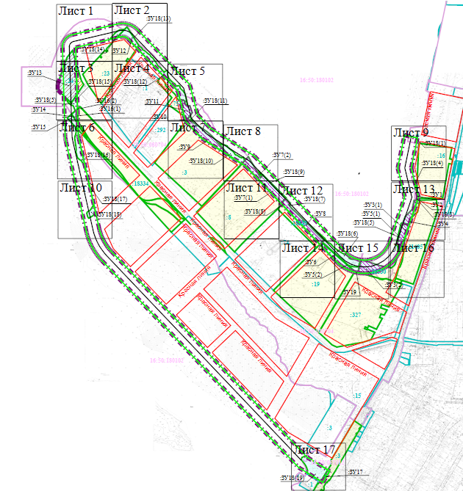

Масштаб 1:10 000

Условные обозначения:
- Граница территории, в отношении которой утвержден проект межевания территории

- Граница кадастрового квартала

- Граница существующего земельного участка

- Граница существующего (сохраняемого) земельного участка

- Граница образуемого земельного участка, предполагаемого к изъятию для государственных или муниципальных нужд

- Граница земельного участка, предполагаемого к изъятию для государственных или муниципальных нужд

- Граница образуемого земельного участка, который после образования будет отнесен к территориям общего пользования

- Действующая красная линия улично-дорожной сети

- Зона размещения линейного сооружения

- Ось сооружения
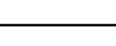
- Условный номер образуемого земельного участка

- Кадастровый номер земельного участка

- Номер характерной точки границы образуемого участка

- Номер кадастрового квартала
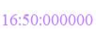

Лист 1

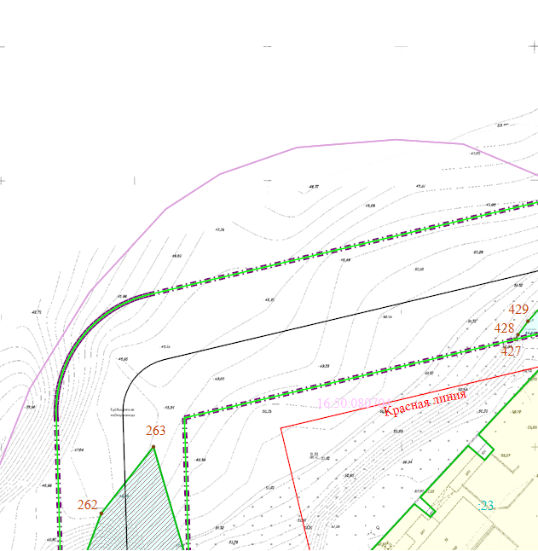

Масштаб 1:1 200
Условные обозначения:
- Граница территории, в отношении которой утвержден проект межевания территории
- Граница кадастрового квартала

- Граница существующего земельного участка
- Граница существующего (сохраняемого) земельного участка
- Граница образуемого земельного участка, предполагаемого к изъятию для государственных или муниципальных нужд
- Граница земельного участка, предполагаемого к изъятию для государственных или муниципальных нужд
- Граница образуемого земельного участка, который после образования будет отнесен к территориям общего пользования
- Действующая красная линия улично-дорожной сети
- Зона размещения линейного сооружения
- Ось сооружения
- Условный номер образуемого земельного участка
- Кадастровый номер земельного участка

- Номер характерной точки границы образуемого участка

- Номер кадастрового квартала

Лист 2

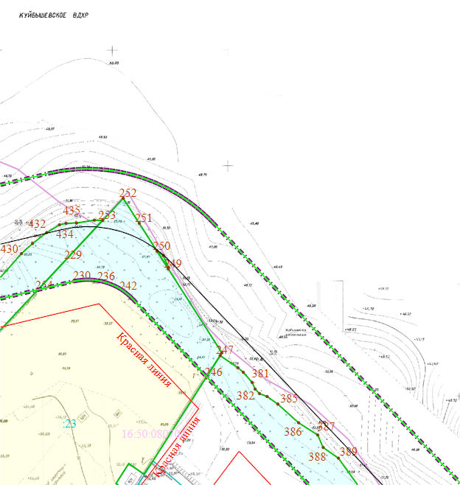

Масштаб 1:1 200
Условные обозначения:
- Граница территории, в отношении которой утвержден проект межевания территории
- Граница кадастрового квартала
- Граница существующего земельного участка
- Граница существующего (сохраняемого) земельного участка
- Граница образуемого земельного участка, предполагаемого к изъятию для государственных или муниципальных нужд
- Граница земельного участка, предполагаемого к изъятию для государственных или муниципальных нужд
- Граница образуемого земельного участка, который после образования будет отнесен к территориям общего пользования
- Действующая красная линия улично-дорожной сети
- Зона размещения линейного сооружения
- Ось сооружения
- Условный номер образуемого земельного участка
- Кадастровый номер земельного участка
- Номер характерной точки границы образуемого участка
- Номер кадастрового квартала

Лист 3

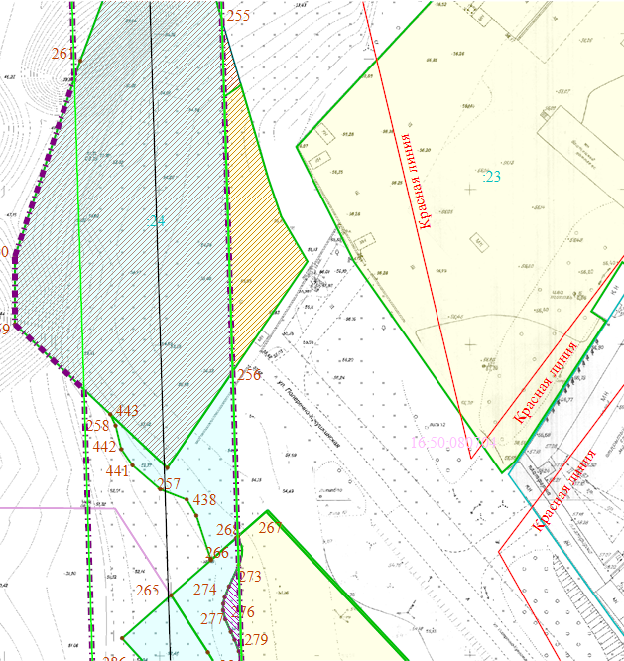

Масштаб 1:1 200
Условные обозначения:
- Граница территории, в отношении которой утвержден проект межевания территории
- Граница кадастрового квартала
- Граница существующего земельного участка
- Граница существующего (сохраняемого) земельного участка
- Граница образуемого земельного участка, предполагаемого к изъятию для государственных или муниципальных нужд
- Граница земельного участка, предполагаемого к изъятию для государственных или муниципальных нужд
- Граница образуемого земельного участка, который после образования будет отнесен к территориям общего пользования
- Действующая красная линия улично-дорожной сети
- Зона размещения линейного сооружения
- Ось сооружения
- Условный номер образуемого земельного участка
- Кадастровый номер земельного участка
- Номер характерной точки границы образуемого участка
- Номер кадастрового квартала

Лист 4

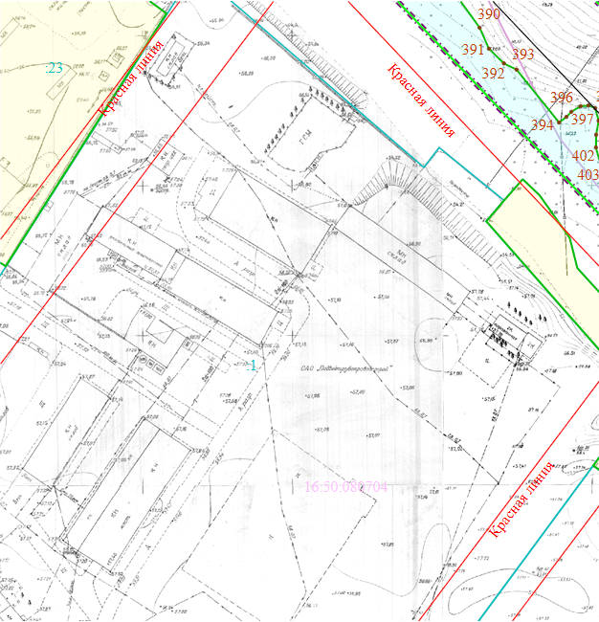

Масштаб 1:1 200
Условные обозначения:
- Граница территории, в отношении которой утвержден проект межевания территории
- Граница кадастрового квартала
- Граница существующего земельного участка
- Граница существующего (сохраняемого) земельного участка
- Граница образуемого земельного участка, предполагаемого к изъятию для государственных или муниципальных нужд
- Граница земельного участка, предполагаемого к изъятию для государственных или муниципальных нужд
- Граница образуемого земельного участка, который после образования будет отнесен к территориям общего пользования
- Действующая красная линия улично-дорожной сети
- Зона размещения линейного сооружения
- Ось сооружения
- Условный номер образуемого земельного участка
- Кадастровый номер земельного участка
- Номер характерной точки границы образуемого участка
- Номер кадастрового квартала

Лист 5

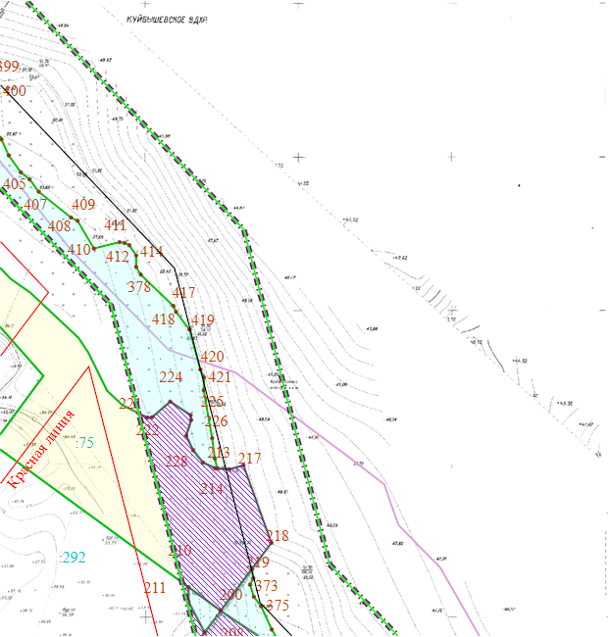

Масштаб 1:1 200
Условные обозначения:
- Граница территории, в отношении которой утвержден проект межевания территории
- Граница кадастрового квартала
- Граница существующего земельного участка
- Граница существующего (сохраняемого) земельного участка
- Граница образуемого земельного участка, предполагаемого к изъятию для государственных или муниципальных нужд
- Граница земельного участка, предполагаемого к изъятию для государственных или муниципальных нужд
- Граница образуемого земельного участка, который после образования будет отнесен к территориям общего пользования
- Действующая красная линия улично-дорожной сети
- Зона размещения линейного сооружения
- Ось сооружения
- Условный номер образуемого земельного участка
- Кадастровый номер земельного участка
- Номер характерной точки границы образуемого участка
- Номер кадастрового квартала

Лист 6

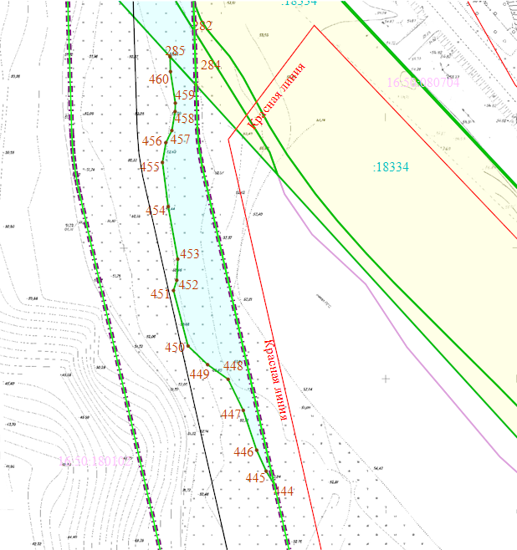

Масштаб 1:1 200
Условные обозначения:
- Граница территории, в отношении которой утвержден проект межевания территории
- Граница кадастрового квартала
- Граница существующего земельного участка
- Граница существующего (сохраняемого) земельного участка
- Граница образуемого земельного участка, предполагаемого к изъятию для государственных или муниципальных нужд
- Граница земельного участка, предполагаемого к изъятию для государственных или муниципальных нужд
- Граница образуемого земельного участка, который после образования будет отнесен к территориям общего пользования
- Действующая красная линия улично-дорожной сети
- Зона размещения линейного сооружения
- Ось сооружения
- Условный номер образуемого земельного участка
- Кадастровый номер земельного участка
- Номер характерной точки границы образуемого участка
- Номер кадастрового квартала

Лист 7

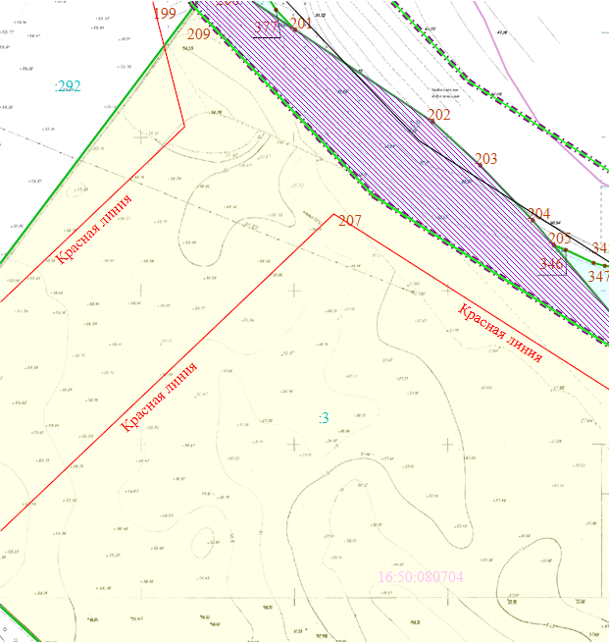

Масштаб 1:1 200
Условные обозначения:
- Граница территории, в отношении которой утвержден проект межевания территории
- Граница кадастрового квартала
- Граница существующего земельного участка
- Граница существующего (сохраняемого) земельного участка
- Граница образуемого земельного участка, предполагаемого к изъятию для государственных или муниципальных нужд
- Граница земельного участка, предполагаемого к изъятию для государственных или муниципальных нужд
- Граница образуемого земельного участка, который после образования будет отнесен к территориям общего пользования
- Действующая красная линия улично-дорожной сети
- Зона размещения линейного сооружения
- Ось сооружения
- Условный номер образуемого земельного участка
- Кадастровый номер земельного участка
- Номер характерной точки границы образуемого участка
- Номер кадастрового квартала

Лист 8

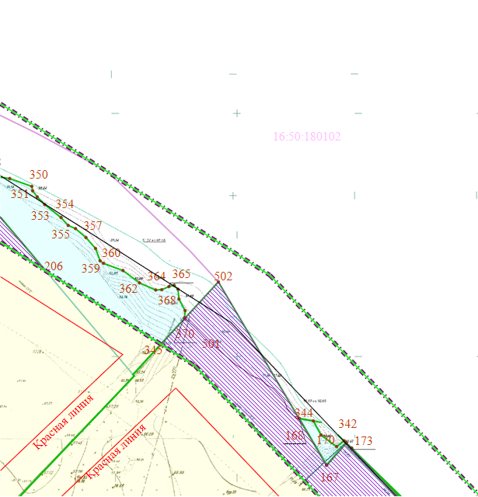

Масштаб 1:1 200
Условные обозначения:
- Граница территории, в отношении которой утвержден проект межевания территории
- Граница кадастрового квартала
- Граница существующего земельного участка
- Граница существующего (сохраняемого) земельного участка
- Граница образуемого земельного участка, предполагаемого к изъятию для государственных или муниципальных нужд
- Граница земельного участка, предполагаемого к изъятию для государственных или муниципальных нужд
- Граница образуемого земельного участка, который после образования будет отнесен к территориям общего пользования
- Действующая красная линия улично-дорожной сети
- Зона размещения линейного сооружения
- Ось сооружения
- Условный номер образуемого земельного участка
- Кадастровый номер земельного участка
- Номер характерной точки границы образуемого участка
- Номер кадастрового квартала

Лист 9

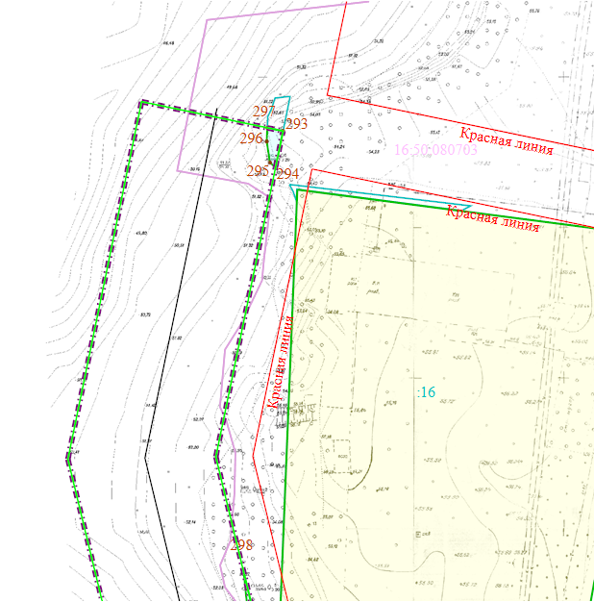

Масштаб 1:1 200
Условные обозначения:
- Граница территории, в отношении которой утвержден проект межевания территории
- Граница кадастрового квартала
- Граница существующего земельного участка
- Граница существующего (сохраняемого) земельного участка
- Граница образуемого земельного участка, предполагаемого к изъятию для государственных или муниципальных нужд
- Граница земельного участка, предполагаемого к изъятию для государственных или муниципальных нужд
- Граница образуемого земельного участка, который после образования будет отнесен к территориям общего пользования
- Действующая красная линия улично-дорожной сети
- Зона размещения линейного сооружения
- Ось сооружения
- Условный номер образуемого земельного участка
- Кадастровый номер земельного участка
- Номер характерной точки границы образуемого участка
- Номер кадастрового квартала

Лист 10

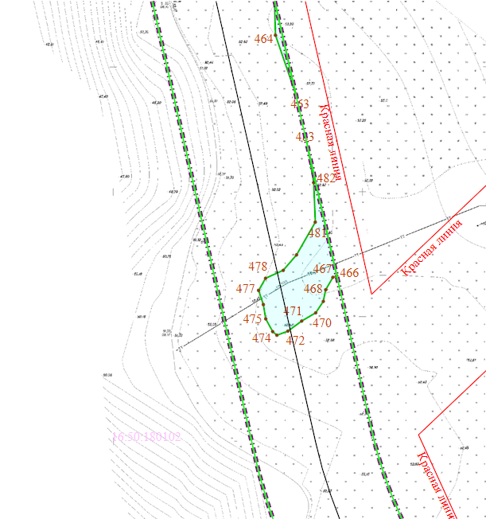

Масштаб 1:1 200
Условные обозначения:
- Граница территории, в отношении которой утвержден проект межевания территории
- Граница кадастрового квартала
- Граница существующего земельного участка
- Граница существующего (сохраняемого) земельного участка
- Граница образуемого земельного участка, предполагаемого к изъятию для государственных или муниципальных нужд
- Граница земельного участка, предполагаемого к изъятию для государственных или муниципальных нужд
- Граница образуемого земельного участка, который после образования будет отнесен к территориям общего пользования
- Действующая красная линия улично-дорожной сети
- Зона размещения линейного сооружения
- Ось сооружения
- Условный номер образуемого земельного участка
- Кадастровый номер земельного участка
- Номер характерной точки границы образуемого участка
- Номер кадастрового квартала

Лист 11

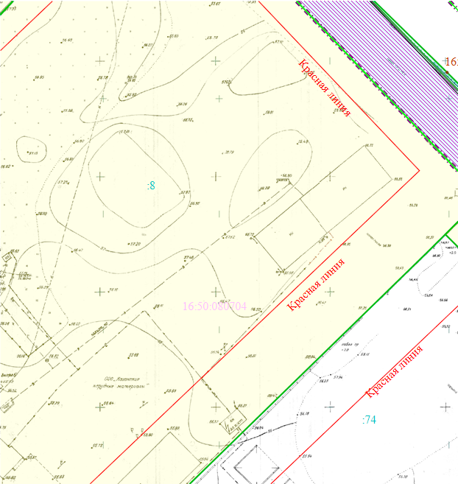

Масштаб 1:1 200
Условные обозначения:
- Граница территории, в отношении которой утвержден проект межевания территории
- Граница кадастрового квартала
- Граница существующего земельного участка
- Граница существующего (сохраняемого) земельного участка
- Граница образуемого земельного участка, предполагаемого к изъятию для государственных или муниципальных нужд
- Граница земельного участка, предполагаемого к изъятию для государственных или муниципальных нужд
- Граница образуемого земельного участка, который после образования будет отнесен к территориям общего пользования
- Действующая красная линия улично-дорожной сети
- Зона размещения линейного сооружения
- Ось сооружения
- Условный номер образуемого земельного участка
- Кадастровый номер земельного участка
- Номер характерной точки границы образуемого участка
- Номер кадастрового квартала

Лист 12

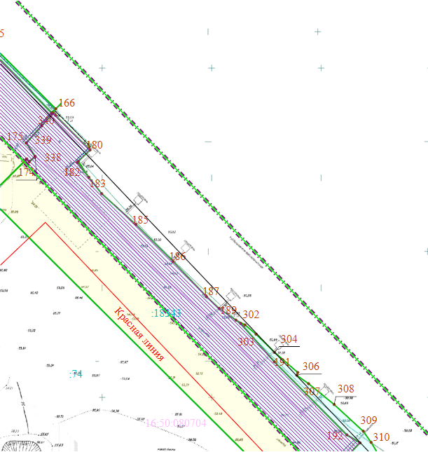

Масштаб 1:1 200
Условные обозначения:
- Граница территории, в отношении которой утвержден проект межевания территории
- Граница кадастрового квартала
- Граница существующего земельного участка
- Граница существующего (сохраняемого) земельного участка
- Граница образуемого земельного участка, предполагаемого к изъятию для государственных или муниципальных нужд
- Граница земельного участка, предполагаемого к изъятию для государственных или муниципальных нужд
- Граница образуемого земельного участка, который после образования будет отнесен к территориям общего пользования
- Действующая красная линия улично-дорожной сети
- Зона размещения линейного сооружения
- Ось сооружения
- Условный номер образуемого земельного участка
- Кадастровый номер земельного участка
- Номер характерной точки границы образуемого участка
- Номер кадастрового квартала

Лист 13

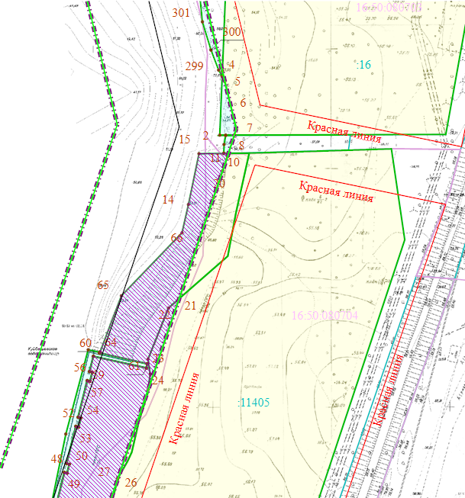

Масштаб 1:1 200
Условные обозначения:
- Граница территории, в отношении которой утвержден проект межевания территории
- Граница кадастрового квартала
- Граница существующего земельного участка
- Граница существующего (сохраняемого) земельного участка
- Граница образуемого земельного участка, предполагаемого к изъятию для государственных или муниципальных нужд
- Граница земельного участка, предполагаемого к изъятию для государственных или муниципальных нужд
- Граница образуемого земельного участка, который после образования будет отнесен к территориям общего пользования
- Действующая красная линия улично-дорожной сети
- Зона размещения линейного сооружения
- Ось сооружения
- Условный номер образуемого земельного участка
- Кадастровый номер земельного участка
- Номер характерной точки границы образуемого участка
- Номер кадастрового квартала

Лист 14

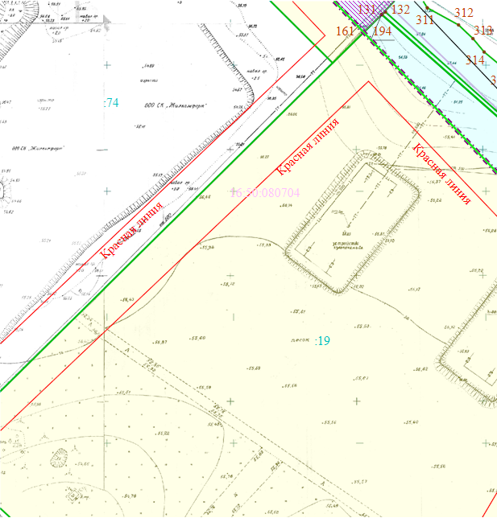

Масштаб 1:1 200
Условные обозначения:
- Граница территории, в отношении которой утвержден проект межевания территории
- Граница кадастрового квартала
- Граница существующего земельного участка
- Граница существующего (сохраняемого) земельного участка
- Граница образуемого земельного участка, предполагаемого к изъятию для государственных или муниципальных нужд
- Граница земельного участка, предполагаемого к изъятию для государственных или муниципальных нужд
- Граница образуемого земельного участка, который после образования будет отнесен к территориям общего пользования
- Действующая красная линия улично-дорожной сети
- Зона размещения линейного сооружения
- Ось сооружения
- Условный номер образуемого земельного участка
- Кадастровый номер земельного участка
- Номер характерной точки границы образуемого участка
- Номер кадастрового квартала

Лист 15

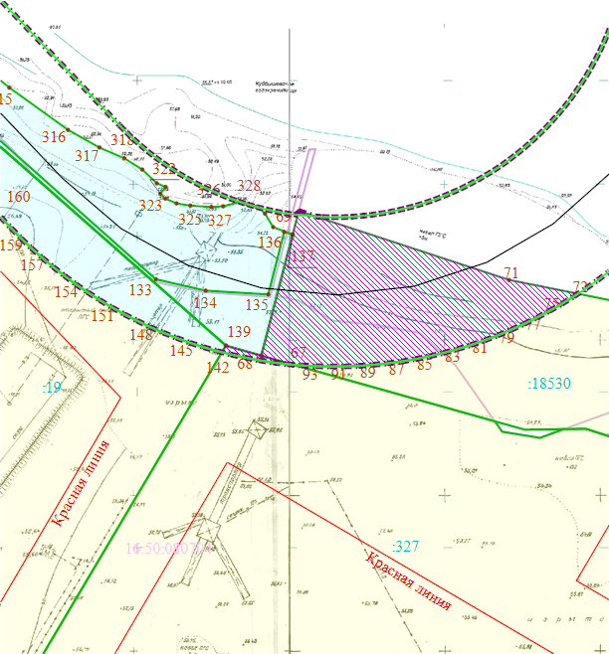

Масштаб 1:1 200
Условные обозначения:
- Граница территории, в отношении которой утвержден проект межевания территории
- Граница кадастрового квартала
- Граница существующего земельного участка
- Граница существующего (сохраняемого) земельного участка
- Граница образуемого земельного участка, предполагаемого к изъятию для государственных или муниципальных нужд
- Граница земельного участка, предполагаемого к изъятию для государственных или муниципальных нужд
- Граница образуемого земельного участка, который после образования будет отнесен к территориям общего пользования
- Действующая красная линия улично-дорожной сети
- Зона размещения линейного сооружения
- Ось сооружения
- Условный номер образуемого земельного участка
- Кадастровый номер земельного участка
- Номер характерной точки границы образуемого участка
- Номер кадастрового квартала

Лист 16

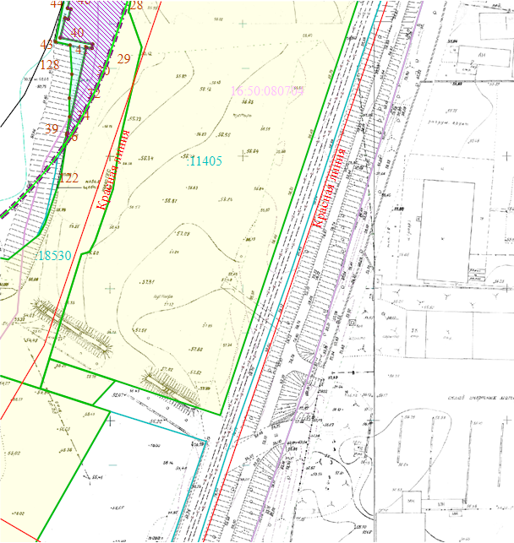

Масштаб 1:1 200
Условные обозначения:
- Граница территории, в отношении которой утвержден проект межевания территории
- Граница кадастрового квартала
- Граница существующего земельного участка
- Граница существующего (сохраняемого) земельного участка
- Граница образуемого земельного участка, предполагаемого к изъятию для государственных или муниципальных нужд
- Граница земельного участка, предполагаемого к изъятию для государственных или муниципальных нужд
- Граница образуемого земельного участка, который после образования будет отнесен к территориям общего пользования
- Действующая красная линия улично-дорожной сети
- Зона размещения линейного сооружения
- Ось сооружения
- Условный номер образуемого земельного участка
- Кадастровый номер земельного участка
- Номер характерной точки границы образуемого участка
- Номер кадастрового квартала

Лист 17

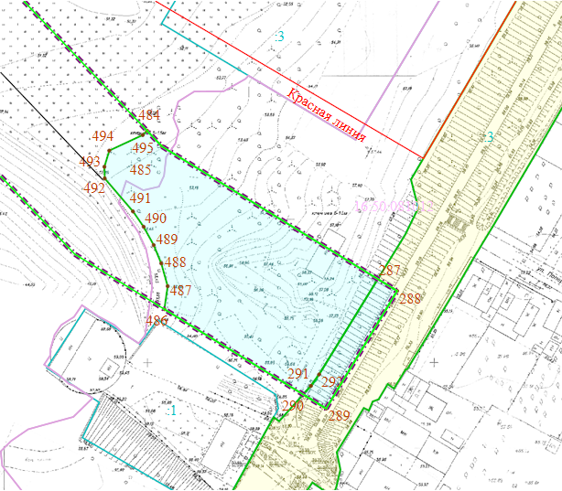

Масштаб 1:1 200
Условные обозначения:
- Граница территории, в отношении которой утвержден проект межевания территории
- Граница кадастрового квартала
- Граница существующего земельного участка
- Граница существующего (сохраняемого) земельного участка
- Граница образуемого земельного участка, предполагаемого к изъятию для государственных или муниципальных нужд
- Граница земельного участка, предполагаемого к изъятию для государственных или муниципальных нужд
- Граница образуемого земельного участка, который после образования будет отнесен к территориям общего пользования
- Действующая красная линия улично-дорожной сети
- Зона размещения линейного сооружения
- Ось сооружения
- Условный номер образуемого земельного участка
- Кадастровый номер земельного участка
- Номер характерной точки границы образуемого участка
- Номер кадастрового квартала

________________________________

